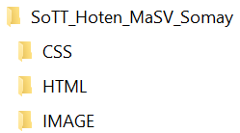
Yêu cầu: Sinh viên tạo nhánh thư mục lưu bài như hình: (Ví dụ: 1_NguyenVanA_123456). các loại tập tin lưu vào các thư mục tương ứng.
Đề thi: Sinh viên sử dụng các kiến thức HTML, CSS để thiết kế trang web theo mẫu sau:
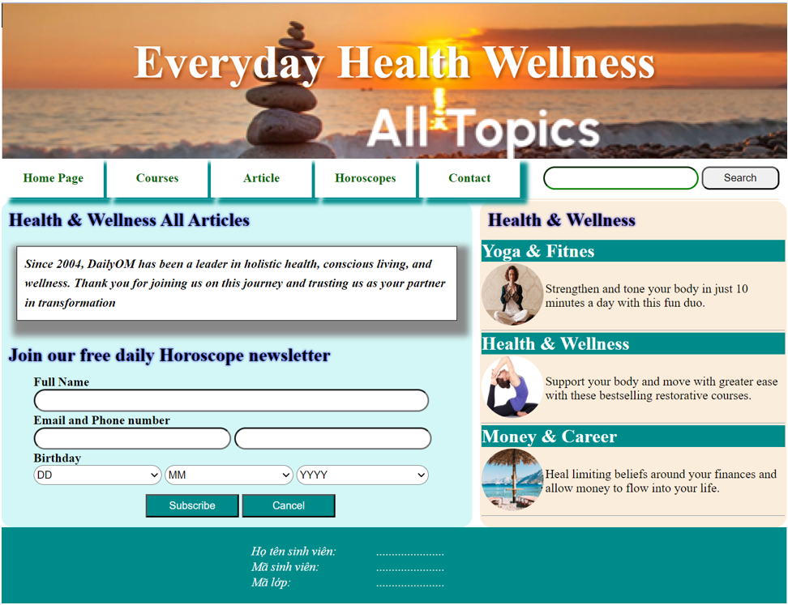
- Layout (CLO3 - 4đ): thiết kế layout gồm các phần
Header
Menu
Left | Right
Footer
- Header và menu (CLO3 - 2đ)
  - Background-image, chứa tiêu đề trang web với định dạng text-shadow
  - Menu: box-shadow, rê chuột ngang đổi màu nền và kiểu chữ
  - Ô search: canh phải, border-radius.
- Left: (1.5đ)
  - Tiêu đề: text-shadow
  - Hộp chứa văn bản: chữ nghiêng, box-shadow
  - Form: các phần tử input: border-radius, nút: background-color
- Right (1.5)
  - Tiêu đề cùng định dạng với tiêu đề trong khung left
  - Table chứa hình và văn bản
  - Hình: border-radius
- Footer: (1đ)
  - Background-color: cùng màu với menu
  - Thông tin sinh viên đặt giữa Footer
  - Văn bản chữ nghiêng.

